Молдавский Государственный Университет

Факультет Математики и Информатики

Департамент Информатики

Индивидуальная работа

  [   № 1  ]

по предмету  Операционные системы

Проверила: Butnaru Mariana, lector universitar

Выполнил: студент группы I2302,  Ciobanu Stanislav Igor

Кишинев, 2023

***Цели работы***

Научиться применять основные команды MS-DOS

***Ход работы***

*Задание 1 (Иерархия)*

Запускаем сеанс MS-DOS и выводим на экран оглавление диска C:\, как на *рисунке 1*.

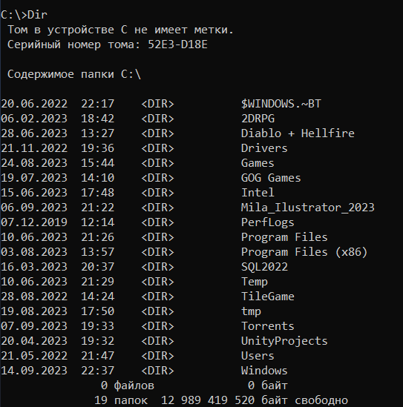

Рисунок

Исходя из условия задания, начинаем составлять иерархию директорий 1, с *рисунка 2*.

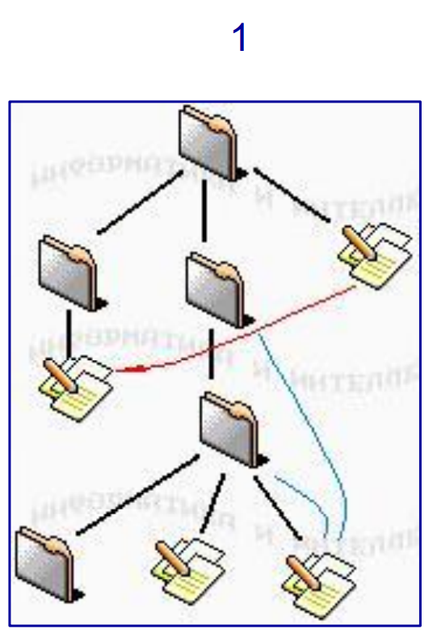

Рисунок

Для этого используем команды cd <Directory name> или cd.. (Для перемещения между директориями) и md <Directory name> (Для создания новых директорий), как на *рисунке 3*.

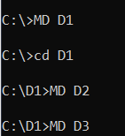

Рисунок 3

Создав все необходимые директории со строгим соблюдением их иерархии, заполняем их файлами при помощи команды Copy con <file name>. Задаём файлу разрешение (.txt) и заполняем его строками, после чего нажимаем сочетание клавиш Ctrl + Z для завершения файла (Смотрите рисунок 4).

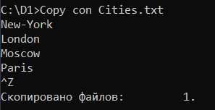

Рисунок

Копируем файл Cities.txt из директории D1 в директорию D2 и, исходя из условия задания, объединяем его с, уже находящимся в директории, файлом Cars.txt в файл Split.txt. Для этого пользуемся командами Copy <file name> <Path> (Чтобы скопировать файл в другую папку) и Copy <file name 1> + <file name 2> <file name 3> (Чтобы скопировать содержимое файлов в новый файл. Применение команд на *рисунках 5* и *6*). Для подтверждения объединения содержимого файлов, выводим содержимое файла Split.txt на экран командой (type <file name>) (*Рисунок 7*).

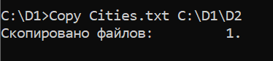

Рисунок

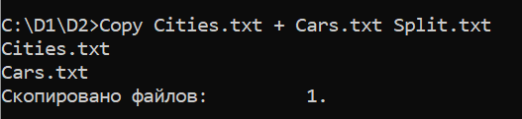

Рисунок

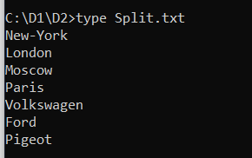

Рисунок

Далее копируем файл Food.txt. Первая копия должна оказаться в той-же директории, где находится файл (Это директория D4). Для этого используем уже знакомую команду Copy как на рисунке 8. Вторая копия должна оказаться в директории D3. Для этого модифицируем команду Copy и добавляем ей путь (*Рисунок 8*), как мы уже делали в случае с копированием файла Cities (*Рисунок 5*).

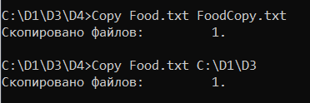

Рисунок

После этого для оценки результата выводим иерархию всех директорий, начиная с D1. Для этого используем команду Tree <Directory name>. Для того чтобы вывести иерархию вместе с содержащимися в ней файлами добавляем /F. Итоговая команда – Tree /F D1 (*Рисунок 9*).

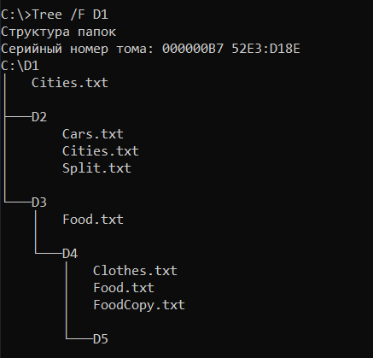

Рисунок

*Задание 1* – завершено.

*Задание 2*

Пользуясь командами, что мы уже применяли в *Задании 1*, создаём новую структуру (*Рисунок 10*). Создаём директории Lab1 и FIM. В директории Lab1 создаём файл student.txt, который затем копируем в директорию FMI.

После этого, исходя из задания, удаляем только что созданные файлы и директории. Для этого пользуемся командами Rd <Directory name> и Del <file name>.

Директорию FMI удаляем вместе с файлами. Стандартная команда Rd не позволит нам удалить директорию если в ней есть содержимое, поэтому в команду Rd добавляем /S. Итоговая команда выглядит так – Rd /S DMI (*Рисунок 11*). После отправки этой команды, вводим, подтверждающую удаление, команду Yes.

Директорию Lab1 удаляем поэтапно. Для этого сначала, войдя в неё, удалим файл Student.txt. Используем команду Del <file name>. После командой Rd <Directory> удаляем саму директорию Lab1. Т.к директория пуста, подтверждение для удаления не нужно (*Рисунок 12*).

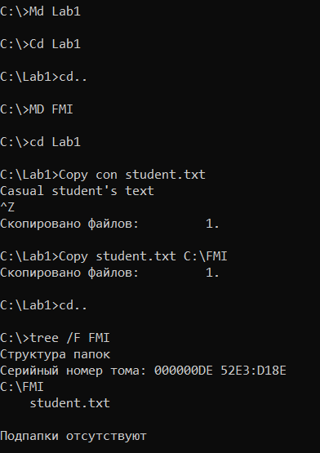

Рисунок

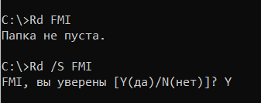

Рисунок

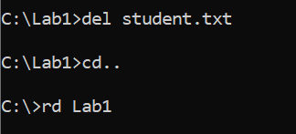

Рисунок

Далее создадим два файла (s1.txt и s2.txt), заполнив их 10 или более строками текста. Аналогично уже проделанной работе, объединим их в файл s3.txt, после чего выведем содержимое файла s3.txt для проверки (*Рисунки 13* и *14*).

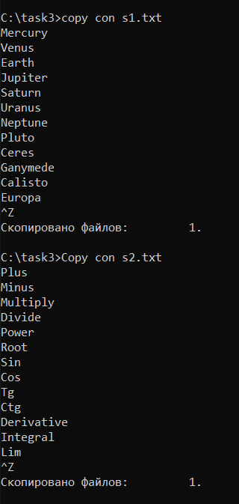

Рисунок

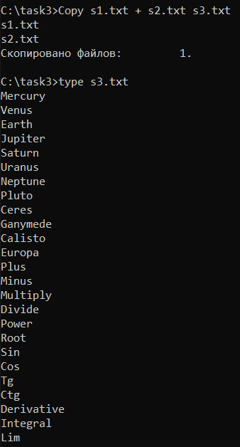

Рисунок

*Задание 2* – завершено.

*Задание 3*

Для задания 3 создадим 3 текстовых файла (f.txt, f1.txt и f2.txt). После этого командой Copy <file name 1> + <file name 2> + <file name 3> <file name 4>, объединим содержимое всех 3-х файлов в общем файле total.txt (Всё на *рисунке 15*). После этого уже известным способом удаляем файл total.txt.

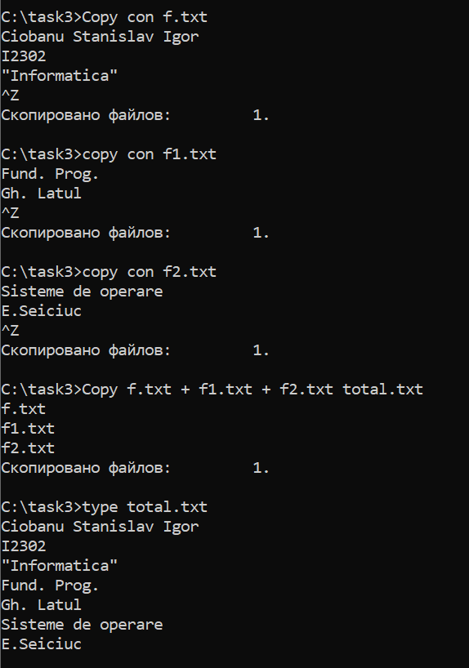

Рисунок

Далее создаём две директории (Dir1, Dir2 и Dir3). Заполняем их файлами, чтобы они не оставались пустыми. После этого перемещаем директорию Dir1 внутрь директории Dir2. Для этого воспользуемся командой Move <Directory name> <Path> (См. *Рисунок 16*). Директорию Dir3 мы удаляем уже известным способом. Для подтверждения результата выводим всю древовидную структуру директорий, которые мы создавали (*Рисунок 17*).

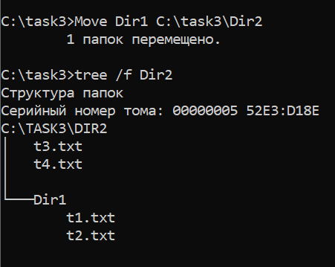

Рисунок

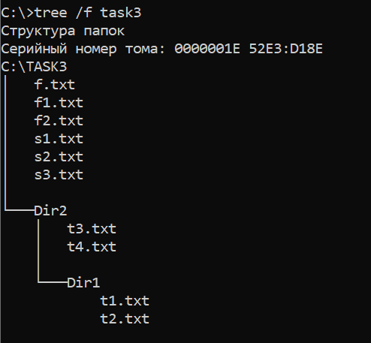

Рисунок

*Задание 3* – завершено.

***Список команд***

Del <file name> - Удаление файла.

Rd [/S] <Directory name> - Удаление директории. Если директория не пуста, требуется атрибут /S и подтверждение в виде команды Yes.

Type <file name> - Вывод содержимого файла на экран.

Cd <Directory name> и Cd.. – Переход из директории в директорию (Cd.. – переход в материнскую директорию).

Md <Directory name> - Создание новой директории.

Tree [/F] <Directory name> - Вывод содержимого директории на экран. Атрибут /F позволяет помимо дочерних директорий вывести на экран и дочерние файлы.

Copy con <file name> - Создание файла.

Copy <file name 1> {+ <file name n>} <file name n+1> [<Path>] – Копирование содержимого одного или нескольких файлов в новый файл. Есть возможность указать путь, где будет создан новый файл.

Move <Directory name> <Path> - Перенос файла или директории в другое место.

***Выводы***

Проделанная работа была произведена для более подробного ознакомления с работой при помощи командной строки. Она фокусируется на базовых аспектах работы с файлами и директориями. Данная работа закрепляет уже имеющиеся навыки взаимодействия с командной строкой.

***Библиография***

<https://moodle.usm.md/mod/page/view.php?id=262115> – Условия лабораторной работы.